2020年度

四平市铁东区民政局部门决算

2022年 9 月 9 日

目 录

第一部分 部门概况
一、部门职责
二、机构设置及部门决算单位构成
第二部分 2020年度部门决算表
一、收入支出决算总表
二、收入决算表
三、支出决算表
四、财政拨款收入支出决算总表
五、一般公共预算财政拨款支出决算表
六、一般公共预算财政拨款基本支出决算表
七、一般公共预算财政拨款“三公”经费支出决算表
八、政府性基金预算财政拨款收入支出决算表
九、国有资本经营预算财政拨款支出决算表
十、部门预算项目支出绩效自评表
第三部分 2020年度部门决算情况说明
一、收入支出决算总体情况说明
二、收入决算情况说明
三、支出决算情况说明
四、财政拨款收入支出决算总体情况说明
五、一般公共预算财政拨款支出决算情况说明
六、一般公共预算财政拨款基本支出决算情况说明
七、一般公共预算财政拨款“三公”经费支出决算情况说明
八、政府性基金预算财政拨款收入支出决算情况说明
九、国有资本经营预算财政拨款支出决算情况说明
十、预算绩效管理情况说明
十一、其他重要事项情况说明
第四部分 名词解释

第一部分 部门概况

一、部门职责
四平市铁东区民政局的主要职责是：
(一)贯彻执行党和国家关于民政工作的法律、法规和方针、政策；研究制定全区民政事业发展规划；指导民政工作的改革和发展。
(二) 拟定全区城乡基层群众自治组织建设和社区建设相关制度并组织实施;研究提出加强和改进城乡基层政权建设的建议；指导、组织城乡社区建设和服务管理工作；推进基层民主政治建设。会同有关部门按规定拟定本区域社会工作的发展规划和职业规范，推进社会工作人才队伍建设。
(三) 拟定全区行政区划总体规划；负责全区行政区域界线的勘定管理工作；负责区际及全区行政区域边界争议的调査和调处；负责乡(镇)区划的设立、撤销、调整、更名和界线变更的审批报批。
(四) 认真组织贯彻落实《行政区域界线管理条例》和《地名管理条例》有关法规和规定，积极配合、主动协调邻省、市、县，做好边界线管理的相关工作；负责全区各街路各楼住户门牌的设置工作；承办区人民政府交办的行政区划调整工作；管理地名档案和地名信息系统，开展地名数字化建设工作；组织起草全区地名管理的地方法规性文件；负责区内跨乡、镇、街地名的命名、更名、审核报批工作；规范全区地名标志的设置和管理、负责区内标准地名图书资料的审定。
(五) 组织拟订促进慈善事业发展规划和相关政策；组织、指导社会捐助工作；承担老年人、孤儿和残疾人等特殊群体权益保障工作。指导、监督和管理本行政区域养老机构工作。指导全区流浪乞讨人员救助管理工作。
(六) 贯彻国家殡葬工作方针政策，推行殡葬改革；指导全区殡葬管理工作。
(七)指导全区收养工作，承办报批辖区内收养工作。
(八) 负责全区民政事业费的管理，监督民政事业经费的使用和内部审计；负责全区民政统计工作。
(九)负责健全农村留守儿童关爱服务体系和困境儿童保障工作。
(十)办理婚姻登记；补发婚姻登记证；撤销受胁迫的婚姻。
（十一）负责辖区内社会团体的成立、变更、注销登记;对社会团体实施年度检查；对社会团体违反《社会团体登记管理条例》的问题进行监督检查,对社会团体违反《社会团体登记管理条例》的行为给予行政处罚。负责辖区内民办非企业单位的成立、变更、注销登记;对民办非企业单位实施年度检查;对民办非企业单位违反《民办非企业单位登记管理暂行条例》的行为给予行政处罚。
（十二）组织并实施城乡居民最低生活保障制度、城乡特困人员救助供养制度；负责临时救助和城市低收入家庭认定工作,负责社会救助家庭经济状况核对工作。
(十三)承担主管行业领域的安全生产管理,指导督促全区民政系统的安全管理工作。依据有关法律、法规的规定履行安全生产监督管理职责，开展监管执法工作等职责。
（十四）完成区委区政府交办的其他任务。
第四条四平市铁东区民政局设下列内设机构：
（一）办公室（行政审批科、财务审计科）
负责机关日常运转工作；负责全区民政经费的使用管理、监督和审计工作；负责局机关及直属单位的财务、国有资产管理和各类社会保险工作；负责全区民政统计工作；负责局机关和直属单位的干部、人事、工资、机构编制等工作；负责民政局行政审批工作。
- 综合业务科(安全生产管理科)
拟定全区城乡基层群众自治组织建设和社区建设相关制度并组织实施;研究提出加强和改进城乡基层政权建设的建议；指导、组织城乡社区建设和服务管理工作；推进基层民主政治建设。会同有关部门按规定拟定本区域社会工作的发展规划和职业规范，推进社会工作人才队伍建设。拟定全区行政区划总体规划；负责全区行政区域界线的勘定管理工作；负责区际及全区行政区域边界争议的调査和调处；负责乡(镇)区划的设立、撤销、调整、更名和界线变更的审批报批。认真组织贯彻落实《行政区域界线管理条例》和《地名管理条例》有关法规和规定，积极配合、主动协调邻省、市、县，做好边界线管理的相关工作；负责全区各街路各楼住户门牌的设置工作；承办区人民政府交办的行政区划调整工作；管理地名档案和地名信息系统，开展地名数字化建设工作；组织起草全区地名管理的地方法规性文件；负责区内跨乡、镇、街地名的命名、更名、审核报批工作；规范全区地名标志的设置和管理、负责区内标准地名图书资料的审定。组织拟订促进慈善事业发展规划和相关政策；组织、指导社会捐助工作；承担老年人、孤儿和残疾人等特殊群体权益保障工作。指导、监督和管理本行政区域养老机构工作。指导全区流浪乞讨人员救助管理工作。 贯彻国家殡葬工作方针政策，推行殡葬改革；指导全区殡葬管理工作。指导全区收养工作，承办报批辖区内收养工作。负责健全农村留守儿童关爱服务体系和困境儿童保障工作。办理婚姻登记；补发婚姻登记证；撤销受胁迫的婚姻。负责辖区内社会团体的成立、变更、注销登记;对社会团体实施年度检查；对社会团体违反《社会团体登记管理条例》的问题进行监督检查,对社会团体违反《社会团体登记管理条例》的行为给予行政处罚。负责辖区内民办非企业单位的成立、变更、注销登记;对民办非企业单位实施年度检查;对民办非企业单位违反《民办非企业单位登记管理暂行条例》的行为给予行政处罚。组织并实施城乡居民最低生活保障制度、城乡特困人员救助供养制度；负责临时救助和城市低收入家庭认定工作,负责社会救助家庭经济状况核对工作。
承担主管行业领域的安全生产管理,指导督促全区民政系统的安全管理工作。依据有关法律、法规的规定履行安全生产监督管理职责，开展监管执法工作等职责。
（三）党支部。负责机关和直属单位的党群工作。
第五条四平市铁东区民政局机关行政编制6名。设局长1名，副局长2名；股级领导职数3名（含党支部专职副书记1名）。机关工勤事业编制按实有人数暂保留1名，退一收一，逐步消化。
第六条 四平市铁东区民政局所属事业单位的设置、职责和编制事项另行规定。
第七条 本规定由四平市铁东区委机构编制委员办公室负责解释，其调整由四平市铁东区委机构编制委员会办公室按规定程序办理。
第八条 本规定自2019年3月15日起施行。

- 机构设置及部门决算单位构成
根据上述职责，四平市铁东区民政局内设 6个机构，分别为行政单位1个，事业单位5个。
纳入四平市铁东区民政局2020年度部门决算编制范围的单位包括：
1、四平市铁东区民政局本级
2、四平市铁东区社会救助事业中心
3、四平市铁东区民间组织管理中心
4、四平市铁东区婚姻登记处
5、四平市铁东区慈善总会

第二部分 2020年度部门决算表
- 收入支出决算总表
二、收入决算表

三、支出决算表
四、财政拨款收入支出决算总表
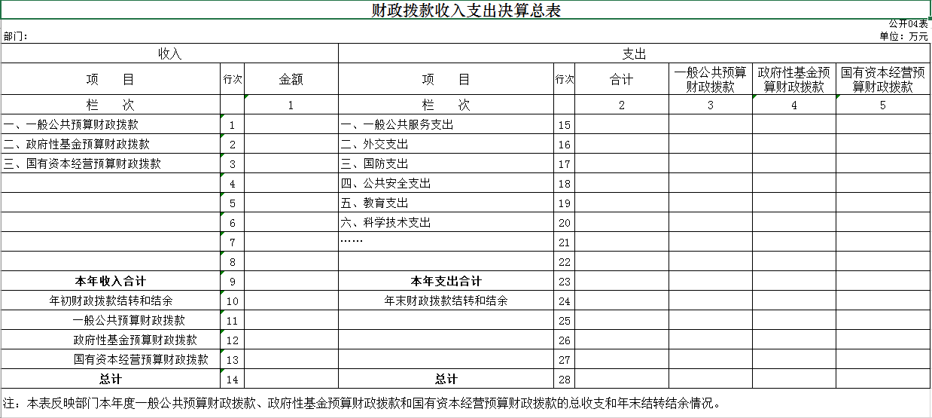

五、一般公共预算财政拨款支出决算表
六、一般公共预算财政拨款基本支出决算表
七、一般公共预算财政拨款“三公”经费支出决算表
八、政府性基金预算财政拨款收入支出决算表
九、国有资本经营预算财政拨款支出决算表
本单位不涉及此项支出

十、部门预算项目支出绩效自评表
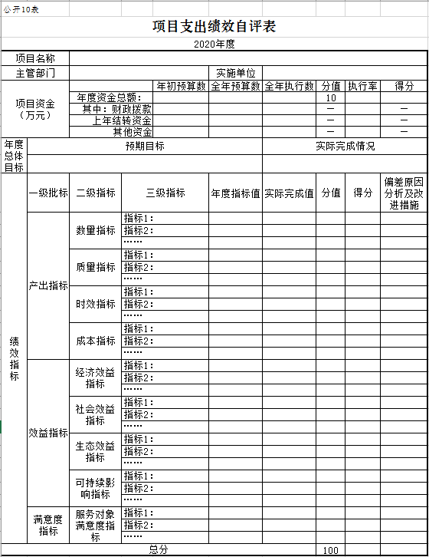
本单位不涉及此项支出

第三部分 2020年度部门决算情况说明

一、收入支出决算总体情况说明
2020年度收入8659.94、支总计各 9551.24 万元。与2019年相比，收人员13081.11万元、支出13619.27万元；收入总计减少4421.17万元，降低1.5%。主要原因：2019年决算包含退役安置事务局数据。
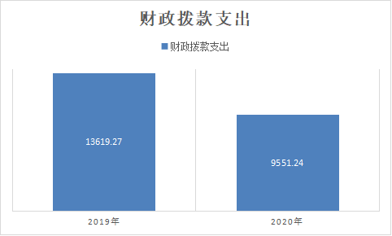
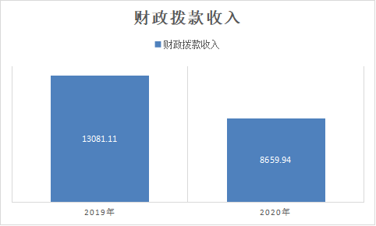
二、收入决算情况说明
本年收入合计8792.48万元，其中：财政拨款收入8791.88万元，占 99.9%；上级补助收入0万元，占0 %；事业收入 0万元，占0 %；经营收入 0 万元，占0 %；附属单位上缴收入 0 万元，占0 %；其他收入 0.6 万元，占 0.006%。
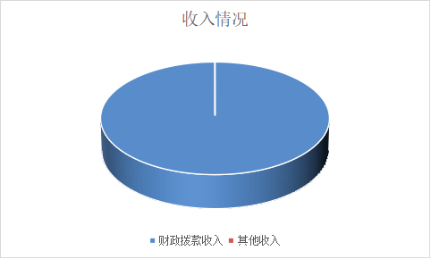
三、支出决算情况说明
本年支出9551.24万元，其中：基本支出 454.43 万元，占4 %；项目支出9096.81 万元，占96 %；上缴上级支出 0 万元，占0 %；经营支出 0万元，占0 %；对附属单位补助支出 0万元，占0 %。基本支出中，人员经费 408.05 万元，占96 %；公用经费 46.38万元，占 4%。
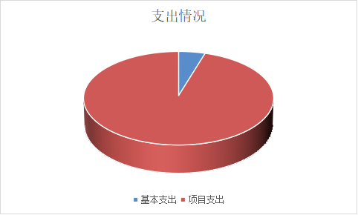
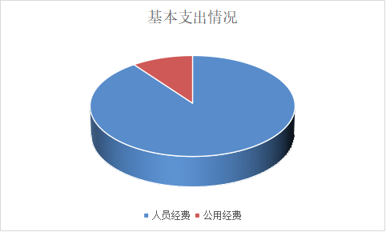
四、财政拨款收入支出决算总体情况说明
2020年度财政拨款收入8791.88万元、支出9551.24万元，与2019年相比，财政拨款收入13080.29万元、减少4288.41万元，降低48%；支出总计13619.27万元减少4068.03万元，降低42 %。主要原因:2019年决算数据包含退役安置事务局数据。
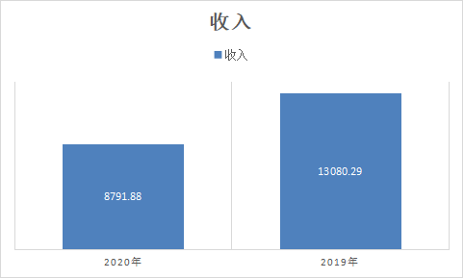
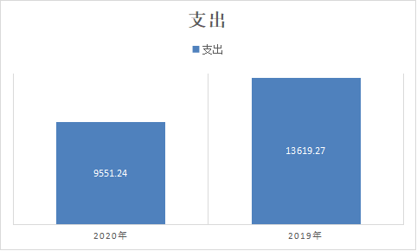
五、一般公共预算财政拨款支出决算情况说明
（一）财政拨款支出决算总体情况
2020年度财政拨款支出 9551.24万元，占本年支出合计的100 %。与2019年相比，财政拨款支出（减少）4068.03 万元，降低42 %。主要原因：2019年决算数据包含退役安置事务局数据。
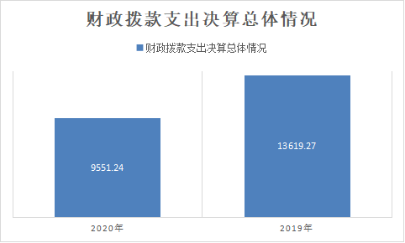
（二）财政拨款支出决算结构情况
2020 年度财政拨款支出 9551.24 万元，主要用于以下方
面：（按支出功能分类科目的类级科目逐一说明）社会保障
和就业支出 9351.61 万元，占 97 %；卫生健康支出 26.06
万元，占 0.01 %；住房保障支出 33.71 万元，0.01 占 %；
其他支出 139.87 万元，占 2.98 %；
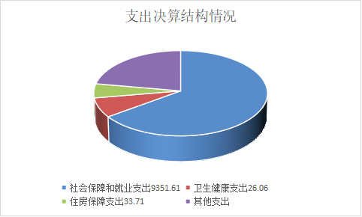

- 财政拨款支出决算具体情况
2020 年度财政拨款支出年初预算为 371.7 万元，支出决
算为 9551.24 万元，完成年初预算的 256 %。其中：
1.社会保障和就业支出（类）民政管理事务（款）行政运
行（项）。年初预算为 371.7 万元，支出决算为 375.73 万
元，完成年初预算的 1.01%。决算数大于预算数的主要原因
是社保、医保均为预估数据。
2.社会保障和就业支出（类）民政管理事务（款）基层
19政权和社区建设（项）。年初预算为 0 万元，支出决算为
22.6 万元。决算数大于预算数的主要原因是项目未列入预
算。
3.社会保障和就业支出（类）抚恤（款）死亡抚恤（项）。
年初预算为 0 万元，支出决算为 18.19 万元。决算数大于预
算数的主要原因是项目未列入预算。
4.社会保障和就业支出（类）社会福利（款）儿童福利
（项）。年初预算为 0 万元，支出决算为 27.77 万元。决算
数大于预算数的主要原因是项目未列入预算。
5.社会保障和就业支出（类）社会福利（款）老年福利
（项）。年初预算为 0 万元，支出决算为 184.77 万元。决
算数大于预算数的主要原因是项目支出未纳入预算。
6.社会保障和就业支出（类）残疾人事业（款）残疾人
生活和护理补贴（项）。年初预算为0万元，支出决算为787.29
万元。决算数大于预算数的主要原因是项目支出未列入预
算。
7.社会保障和就业支出（类）最低生活保障（款）城市
最低生活保障（项）。年初预算为 0 万元，支出决算为 5786.34
万元。决算数大于预算数的主要原因是项目支出未列入预
算。
8.社会保障和就业支出（类）最低生活保障（款）农村
最低生活保障（项）。年初预算为 0 万元，支出决算为 1608.33
20万元。决算数大于预算数的主要原因是项目支出未列入预
算。
9.社会保障和就业支出（类）临时救助（款）临时救助
支出（项）。年初预算为 0 万元，支出决算为 27.01 万元。
决算数大于预算数的主要原因是项目支出未纳入预算。
10.社会保障和就业支出（类）特困人员救助供养（款）
城市特困人员救助供养支出（项）。年初预算为 0 万元，支
出决算为 85.27 万元.决算数大于预算数的主要原因是项目
支出未纳入预算。
11.社会保障和就业支出（类）特困人员救助供养（款）
农村特困人员救助供养支出（项）。年初预算为 0 万元，支
出决算为 426.55 万元。决算数大于预算数的主要原因是项
目支出未纳入预算。
12.社会保障和就业支出（类）其他社会保障和就业支
出（款）其他社会保障和就业支出（项）。年初预算为 0 万
元，支出决算为 1.76 万元。决算数大于预算数的主要原因
是项目支出未列入部门预算。
13.卫生健康支出（类）行政事业单位医疗（款）行政
单位医疗（项）。年初预算 17.5 万元，支出决算为 3.25 万
元，完成年初预算的 22 %。决算数大于预算数的主要原因是
预算数为预估数字，决算数是实际发生。
14.卫生健康支出（类）行政事业单位医疗（款）事业
21单位医疗（项）。年初预算 17.5 万元，支出决算为 11.54
万元，完成年初预算的 65%。决算数小于预算数的主要原因
是预算数为预估数字，决算数是实际发生。
15.卫生健康支出（类）行政事业单位医疗（款）公务
员医疗补助（项）。年初预算 17.5 万元，支出决算为 1.52
万元，完成年初预算的 13%。决算数小于预算数的主要原因
是预算数为预估数字，决算数是实际发生。
16.卫生健康支出（类）医疗救助（款）城乡医疗救助
（项）。年初预算 0 万元，支出决算为 9.73 万元。决算数
小于预算数的主要原因是项目支出未列入部门预算。
17.住房保障支出（类）住房改革支出（款）住房公积
金（项）。年初预算为 27.3 万元，支出决算为 33.71 万元，
完成年初预算的 123%。决算数小于预算数的主要原因是预算
数为预估数字，决算数是实际发生。
18.其他支出（类）彩票公益金安排的支出（款）用于
社会福利的彩票公益金支出（项）。年初未预算为 0 万元，
支出决算为 139.87 万元。决算数大于预算数的主要原因是
因为项目为列入预算。

- 一般公共预算财政拨款基本支出决算情况说明
2020 年度财政拨款基本支出 454.43 万元，其中：人员
经费 408.05 万元，主要包括：基本工资、津贴补贴、奖金、
绩效工资、机关事业单位基本养老保险缴费、职业年金缴费、
2223
职工基本医疗保险缴费、公务员医疗补助缴费、其他社会保
障缴费、住房公积金、医疗费、退休费、抚恤金、生活补助、
医疗费补助、其他对个人和家庭的补助支出。
公用经费 46.38 万元，主要包括：办公费、印刷费、手
续费、邮电费、差旅费、培训费、其他交通费用

七、一般公共预算财政拨款“三公”经费支出决算情况说明
（一）“三公”经费财政拨款支出决算总体情况说明
2020年度“三公”经费财政拨款支出预算为 0 万元，支出决算为 0 万元，完成预算的0 %。决算数大（小）于预算数的主要原因本单位无此情况。
（二）“三公”经费财政拨款支出决算具体情况说明
2020年度“三公”经费财政拨款支出决算中，因公出国（境）费支出决算为 0 万元，占 0 %；公务用车购置及运行费支出决算为0 万元，占 0 %；公务接待费支出决算为 0万元，占0 %。具体情况如下：
1.因公出国（境）费预算为 0万元,支出决算为 0 万元，完成预算的 0 %。主要原因本单位无此情况。全年安排因公出国（境）团组 0 个，累计 0人次。
2.公务用车购置及运行费预算 0 万元，支出决算为 0万元，完成预算的 0%，主要原因：为本单位无公务用车。其中：
公务用车购置支出 0 万元。主要原因：为本单位无公务用车。
公务用车运行支出 0 万元，主要原因：为本单位无公务用车。
。截至2020年12月31日，开支财政拨款的公务用车保有量为 0辆,公务用车购置数为0 辆。
- 公务接待费预算为 0 万元，支出决算为 0 万元，完成预算的 0 %，主要是本单位无此类情况。其中：
外宾接待支出 0 万元。全年共接待国（境）外来访团组数0个、来访外宾 0人次。
其他国内公务接待支出0 万元。全年共接待国内来访团组 0个、来宾0人次 。
八、政府性基金预算财政拨款收入支出决算情况说明
2020年度政府性基金预算财政拨款年初结转和结余 12.3万元；本年收入 131.94万元；本年支出 139.87万元，年末结转和结余4.37 万元。
1.其他支出-彩票公益金安排的支出-用于社会福利
的彩票公益金支出为 139.87 万元，主要用于社会福利。完
成年初预算的 139 %。

九、国有资本经营预算财政拨款支出决算情况说明
本单位不涉及此项支出
十、关于2020年度预算绩效管理情况的说明
（一）预算绩效管理工作开展情况
根据预算绩效管理工作要求，2020年度我部门（单位）组织对0项目、0项目等0个项目进行了绩效自评，共涉及资金0万元，占部门预算财政拨款项目总额的0%。
本单位不涉及此项支出
（二）绩效评价结果
1.我部门（单位）绩效自评结果如下：
（1）0项目绩效自评综述。根据年初设定的绩效目标，该项目自评得分0分。项目全年预算数0万元，执行数0万元，执行率为0%。该项目绩效目标完成情况如下：此处填写《项目支出绩效自评表》中“实际完成情况”。
本单位不涉及此项支出
（2）项目绩效自评综述。
本单位不涉及此项支出
十一、其他重要事项的情况说明
（一）机关运行经费支出情况
2020年度，机关运行经费支出 46.38 万元，比年初预算数增加42.18 万元，增长12 %，主要是主要是社会救助招聘人员费用。
（二）政府采购支出情况
2020年度，政府采购支出总额 0万元，其中：政府采购货物支出 0万元、政府采购工程支出 0 万元、政府采购服务支出 0 万元。授予中小企业合同金额 0万元，占政府采购支出总额的 0%，其中：授予小微企业合同金额 0 万元，占政府采购支出总额的0 %。
（三）国有资产占用情况
截至2020年12月31日，四平市铁东区民政局共有车辆 0辆，其中，副部（省）级及以上领导用车0辆、主要领导干部用车0辆、机要通信用车0辆、应急保障用车0辆、执法执勤用车0辆、特种专业技术用车0辆、离退休干部用车0辆、其他用车0辆；单位价值50万元以上通用设备0台（套）；单位价值100万元以上专用设备0台（套）。

第四部分 名词解释

一、财政拨款收入：指单位从同级财政部门取得的财政预算资金。
二、其他收入：银行存款利息。
三、年初结转和结余：指单位以前年度尚未完成、结转到本年按有关规定继续使用的资金。
四、年末结转和结余：指单位按有关规定结转到下年或以后年度继续使用的资金。
五、基本支出：指单位为保障其机构正常运转、完成日常工作任务而发生的人员支出和公用支出。
六、项目支出：指单位为完成特定行政任务和事业发展目标在基本支出之外所发生的支出。
七、机关运行经费：指为保障行政单位（含参照公务员
26法管理的事业单位）运行用于购买货物和服务的各项资金，
包括办公及印刷费、邮电费、差旅费、会议费、一般设备购
置费。
八、基层政权与社区建设：指社区相关的费用。
九、死亡抚恤：职工死亡丧葬费。
十、儿童福利 ：孤儿生活补贴。
十一、老年福利：高龄老人补贴款。
十二、残疾人事业：残疾人生活补贴款。
十三、城市最低社会保障金:城市低保款。
十四、农村最低生活保障金：农村低保款。
十五、临时救助：临时发生的救助金。
十六、城市特困人员供养款：城市特困人员供养款。
十七、农村特困人员供养款：农村特困人员供养款。
十八、其他社会保障和就业支出：精简职工生活补贴。
十九、行政单位医疗：单位行政人员医保款。
二十、事业单位医疗：单位事业单位医保款。
二十一、公务员医疗补助：公务员医保款。
二十二、城乡医疗救助款：用于城乡医疗补助款。
二十三、住房公积金：单位职工住房公积金。
二十四、用于社会福利的彩票公益金：用于残疾人护理
补贴款、福利中心改造款、用于社会工作室残疾人社会项目
款、用于孤儿购买服务用款。

